|  |  |
| --- | --- |
|  | **ĐỀ ÔN TẬP** |
|  | **Môn:** |
|  | **Thời gian: phút** |
|  | **Mã đề: 001** |

Họ tên HS: ..................................................Số báo danh:..................................................

**PHẦN I. Câu trắc nghiệm nhiều phương án lựa chọn.**

**Câu 1.** Cho hình chóp $S.ABEF$ có đáy là hình bình hành tâm $I$. Gọi $G,N$ lần lượt là trung điểm của $SB,SE$. Giao tuyến của hai mặt phẳng $\left(IGN\right)$ và $\left(ABEF\right)$ là

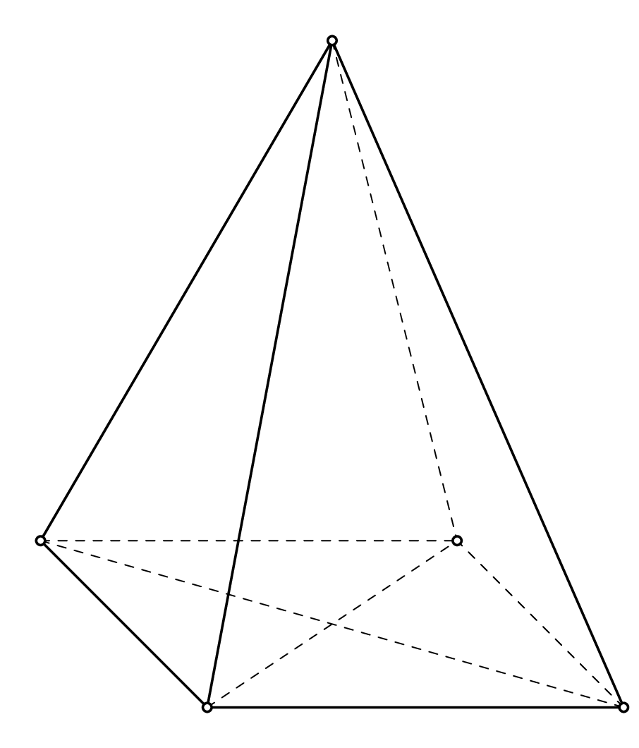

A. đường thẳng qua $S$ và song song với $GN$. B. đường thẳng qua $S$ và song song với $EF$. C. *đường thẳng qua $I$ và song song với $AF$. D. đường thẳng qua $I$ và song song với $EF$.

**Câu 2.** Cho hình chóp $S.ABCD$ có đáy là hình vuông tâm $I$. Gọi $G,Q$ lần lượt là trung điểm của $SB,SC$. Giao tuyến của hai mặt phẳng $\left(IGQ\right)$ và $\left(ABCD\right)$ là

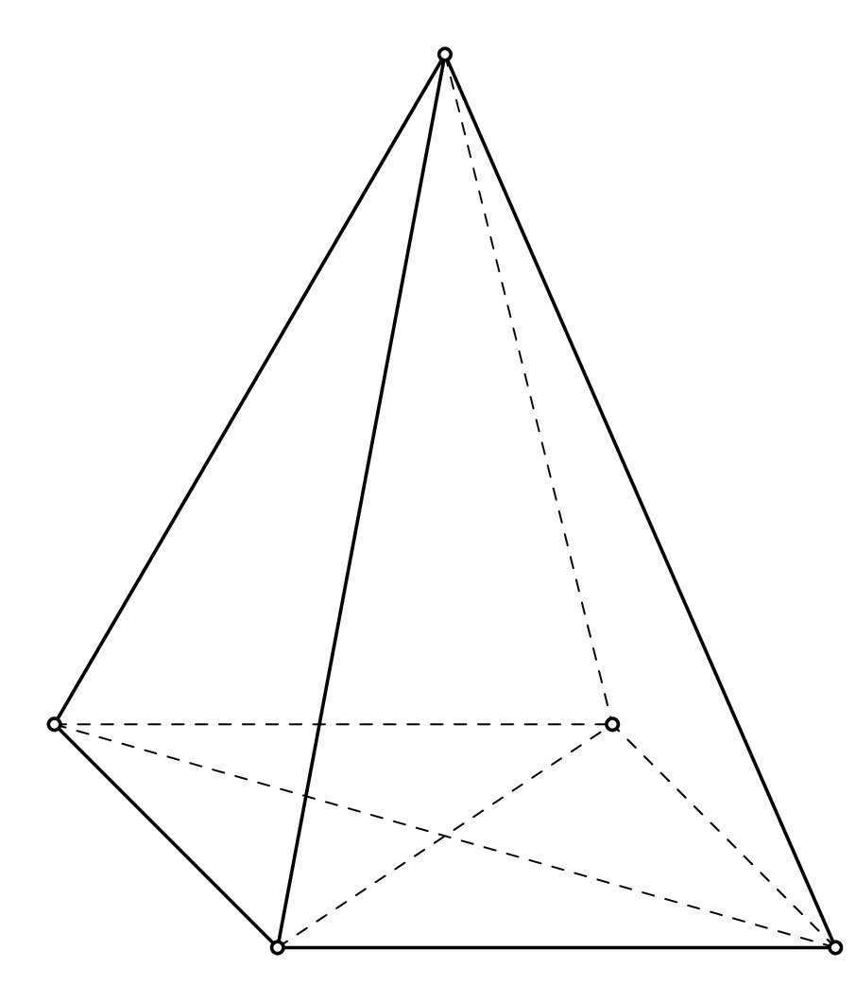

A. *đường thẳng qua $I$ và song song với $AD$. B. đường thẳng qua $S$ và song song với $CD$. C. đường thẳng qua $S$ và song song với $AB$. D. đường thẳng qua $I$ và song song với $AB$.

**Câu 3.** Cho hình chóp $S.CDEF$ có đáy là hình thoi tâm $O$. Gọi $P,H$ lần lượt là trung điểm của $SE,SF$. Giao tuyến của hai mặt phẳng $\left(OPH\right)$ và $\left(CDEF\right)$ là

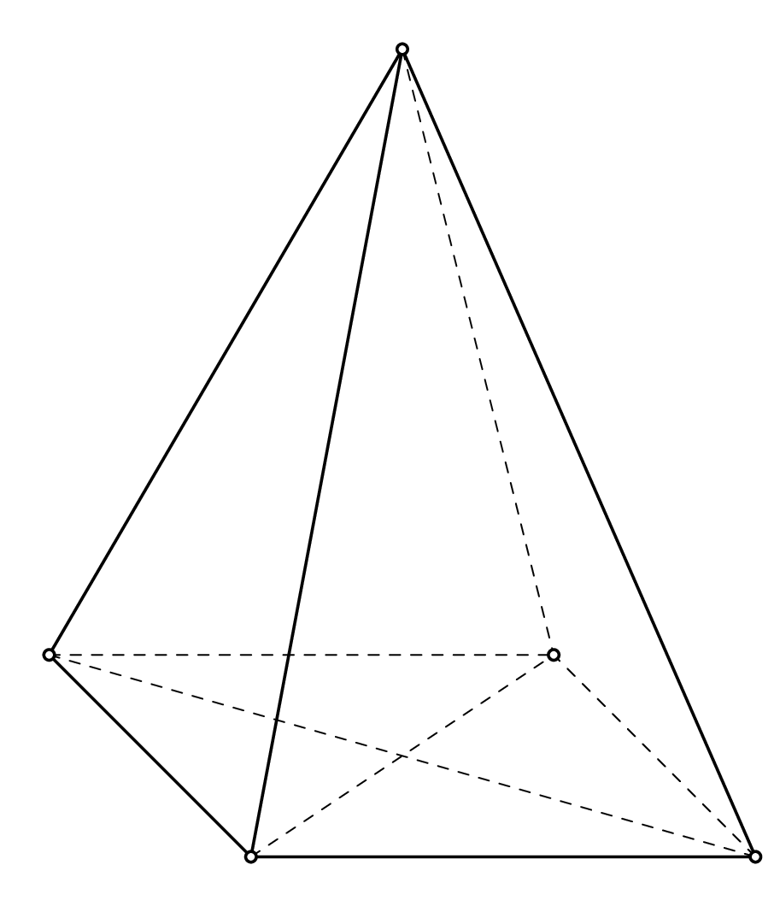

A. đường thẳng qua $O$ và song song với $CF$. B. đường thẳng qua $O$ và song song với $DE$. C. *đường thẳng qua $O$ và song song với $CD$. D. đường thẳng qua $S$ và song song với $CF$.

**—–HẾT—–**